Tutorial Grundlagen Punktespiel
[V]: Visualisierung in Blender


Zuerst schauen wir uns das Spielfeld an:

oben:[V]
Es hat 8x16 Felder, ist also doppelt so groß wie ein Schachbrett.

Jetzt kommen wir zu den Figuren:

Es gibt vier verschiedene Arten von Steinen:
Runde Steine, sie müssen zwei Felder ziehen,
dabei darf 1x die Richtung im rechten Winkel geändert werden.
Schlägt man einen runden Stein des Gegners, so erhält man einen Punkt
Dreiecke, sie müssen drei Felder ziehen,
dabei darf 1x die Richtung im rechten Winkel geändert werden.
Schlägt man einen dreieckigen Stein des Gegners, so erhält man drei Punkte
Viereckige Steine, sie müssen vier Felder ziehen,
dabei darf 1x die Richtung im rechten Winkel geändert werden.
Schlägt man einen viereckigen Stein des Gegners, so erhält man fünf Punkte
Pyramide, sie kann zwei, drei oder vier Felder ziehen,
dabei darf 1x die Richtung im rechten Winkel geändert werden.
Eine Pyramide hat zwei angreifbare Zahlenwerte:
- der Gesamtwert
- der Wert ihrer Basis
Weiß: 91, 36
Schwarz: 190, 64
Pyramide muss geschlagen werden um das Spiel zu gewinnen (Punkt und Reihenspiel).
Daher ist der Schutz der Pyramide ein elementarer Bestandteil des Spiels.

Aufgestellt werden die Steine wie folgt:
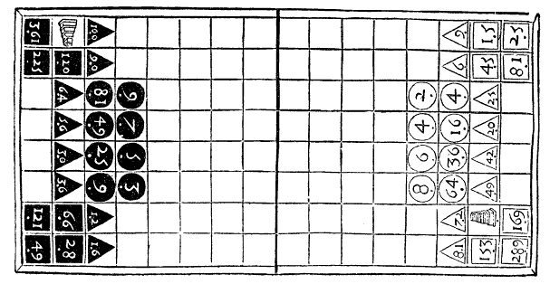

[V]

Jetzt zum eigentlichen Spielgeschehen:
Ziel des Spiels ist, möglichst viele Punkte zu bekommen.
Dafür gibt es vier verschiedene Möglichkeiten, Steine zu schlagen.

Unterteilt werden kann auch in den den aktiven und passiven Schlag. Der aktive gilt dabei als Zug, der passive ist ein Resultat eines Zuges und wird in derselben Runde ausgeführt.

1. Aufeinandertreffen (aktiv):
Ein Schlag durch Aufeinandertreffen kann ausgeführt werden,wenn:
- der Stein den gleichen Wert, wie der zu schlagende hat [V]
UND
- der Zug genau auf dem Feld des gegnerischen Steins endet [V]

2. Belagerung (passiv):
Ein Stein kann durch Belagerung geschlagen werden wenn:
- Er sich nicht mehr nach seinen Zugregeln bewegen kann [V]
UND
- Daran ein gegnerischer Stein die Mitschuld trägt [V]
Dabei ist irrelevant, ob noch direkt am Stein angrenzende Felder frei sind!

Neben den einfachen Schlägen oben gibt es auch zwei Schlagmöglichkeiten mit sogenannten Rechenoperationen.

Als Rechenoperation gelten:
Addition und Multiplikation.
!ACHTUNG! Multiplikation nicht mit 1!

3. Überfall (aktiv):
Ein Überfall funktioniert wie ein Zug.
Hier eine kurze Erklärung,wie der Überfall funktioniert:

Der eigene Stein wird durch eine Rechenoperation mit der Entfernung zum Zielfeld kombiniert.
Beispiel: Stein 5, 4 Felder Abstand → 9 oder 20 (Addition oder Multiplikation)
Ergibt diese Zahl den Steinwert des zu schlagenden Steins, so ist dieser geschlagen.
Der schlagende Stein befindet sich nun auf dem Feld des geschlagenen.

4. Hinterhalt (passiv):
Hierfür werden zwei eigene Figuren benötigt.
Diese müssen an einen gegnerischen Stein angrenzen.
Ergeben sie mithilfe einer Rechenoperation den Wert des gegnerischen Steins, so ist dieser geschlagen.
Die eigenen Figuren bleiben an Ort und Stelle.
Beispiel: 5 und 3 liegen an der 8 an. Die 8 wird dadurch geschlagen. [V]

Im Punktespiel gibt es zwei verschiedene Spielmodi:
1. Punktwert erreichen:
Wer als erstes 10/20/35/50 Pkte. Erreicht und die gegnerische Pyramide schlägt, gewinnt
2. Zeitlimit:
Wer nach 15/30/45/60 Minuten am meisten Punkte hat und die gegnerische Pyramide schlägt, gewinnt.

